ZK-03-2004-95, př. 1
počet stran: 5

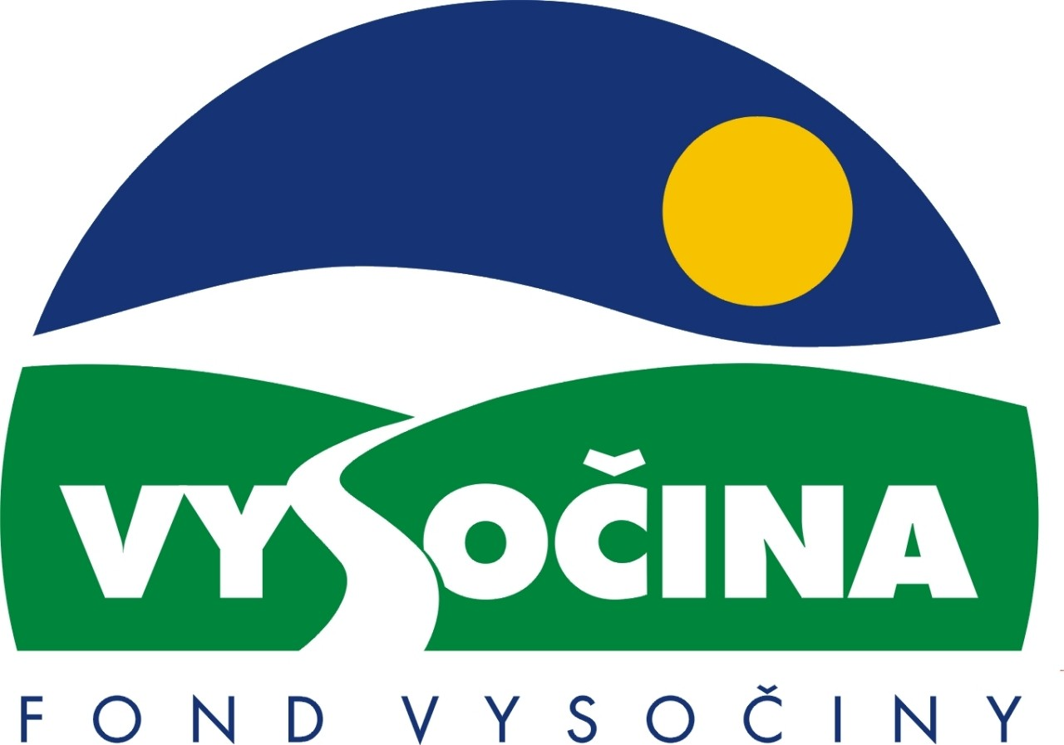

FOND VYSOČINY

Výzva k předkládání projektů
vyhlášená v souladu
se Statutem Fondu Vysočiny a Zásadami pro poskytování podpory z Fondu Vysočiny

1) Název programu:

EDICE VYSOČINY II.
Grantový program na podporu edičních počinů s vazbou na kulturu, historii, přírodu a krajinu Vysočiny

2) Celkový objem finančních prostředků: 2 000 000,- Kč

3) Cíl, dílčí cíl a opatření Programu rozvoje kraje Vysočina:

Cíl 2: Zvýšení kvality sociálního prostředí s důrazem na rozvoj lidských zdrojů

Dílčí cíl 2.4: Podpora rozvoje aktivit volného času s důrazem na stimulaci rozvoje mezinárodní kulturní spolupráce

Opatření 2.4.2: Podpora rozvoje kultury a kulturního dědictví, ochrana a obnova památek

4) Cíl programu:
Vytvořit podmínky pro podporu ediční a publikační činnosti ve vazbě na péči o nehmotné kulturní dědictví, o identitu a paměť občanského společenství připomenutím významných osobností, událostí, kulturního a přírodního bohatství a historie kraje v regionálním i v evropském kontextu dějinného vývoje, na přírodu a krajinu Vysočiny, péči o životní prostředí a využívání bohatství přírody a krajiny kraje Vysočina.

5) Popis a rozsah programu:
Účelem poskytovaných finančních prostředků je zajistit podíl kraje na spolufinancování edičních počinů odborné a populárně-naučné povahy o významných osobnostech, historických událostech, kulturním a přírodním dědictví kraje Vysočina zaměřených na popularizaci a širší poznání regionálních kulturních tradic. Finanční podpora je určena především pro vydání tištěných publikací regionálního nebo místního významu s širším společenským přínosem v regionu, dále na poznání způsobů péče o životní prostředí a využívání přírody a krajiny kraje Vysočina.

6) Příjemci podpory:
- Města, obce, sdružení obcí, dobrovolné svazky obcí
- Příspěvkové organizace zřizované samosprávnou a státní správou
- Neziskové organizace (občanské sdružení, obecně prospěšné společnosti apod.)
- Podnikatelské subjekty (právnické nebo fyzické osoby)
- Občané (nepodnikající fyzické osoby)

Finančně podpořeny nemohou být ty podnikatelské subjekty, jejichž podpora je v rozpočtu s rozhodnutím Úřadu pro ochranu hospodářské soutěže.

7) Lokalizace projektů:
Kraj Vysočina
Žadatel musí prokázat, že přidělené finanční prostředky budou vynaloženy ve prospěch kraje Vysočina, sídlo žadatele však nemusí být v kraji Vysočina

8) Přijatelné a nepřijatelné výdaje:
- Vynaložené výdaje (náklady) musí být nezbytné pro uskutečnění projektu a musí odpovídat zásadám zdravého finančního řízení, zvláště efektivnosti a hospodárnosti
- Výdaje (náklady) musí být prokazatelně vynaloženy během provádění projektu, zaneseny v účetnictví žadatele a musí být doloženy prvotními doklady
- V rámci programu mohou být financovány pouze služby
    - vydání edičního počinu formou tištěné publikace (včetně učebních textů a skript)
    - propagace spojená s vydáním publikace

- Mezi nepřijatelné výdaje (náklady) patří:
    - osobní náklady zaměstnanců (členů) žadatele
    - autorské honoráře
    - cestovné
    - materiálové náklady
    - ostatní provozní náklady
    - nákup majetku
    - nájemné a operativní pronájem
    - finanční náklady
    - investiční majetek
Z programu nemohou být financovány náklady spojené s vydáváním beletrie (s výjimkou životopisné literatury a pamětí), poezie, propagačních publikací a ediční počiny vydané formou analogových či digitálních nosičů

9) Základní a specifická kritéria pro posuzování projektů:
Základní kritéria:
- soulad projektu s Programem rozvoje kraje, popř. s dalšími rozvojovými plány a programy
- soulad projektu s vyhlášeným grantovým programem
- soulad projektu s obecně platnými právními předpisy
- připravenost a realizovatelnost projektu
- prokazatelné využití poskytnutých prostředků ve prospěch rozvoje kraje Vysočina
- reálný a průhledný rozpočet nákladů
- důvěryhodnost předkladatele a jeho schopnost akci spolufinancovat a realizovat
Specifická kritéria:
- nadlokální a regionální význam, návaznost na tradice regionu a na celostátní a mezinárodní programy
- tématické zaměření tištěných publikací na historii, dějiny umění a hmotné kultury, politologii, filozofii, památkovou péči, územní plánování a geografii se zvláštním zřetelem na významné osobnosti, historické události a kulturní a přírodní bohatství kraje Vysočina, na péči o životní prostředí a využívání přírody a krajiny kraje Vysočina
- odborná úroveň – posudek recenzenta
- uvedení poznámkového aparátu
- předložení seznamu použité literatury
- uvedení cizojazyčného resumé
10) Minimální a maximální výše příspěvku:
Minimální výše finančních prostředků poskytnutých na jeden projekt je 10 000,- Kč, maximální výše příspěvku je 100 000,- Kč. V rámci jednoho kola grantového programu může žadatel získat podporu pouze jednoho projektu.

11) Minimální podíl příjemce podpory:
50% celkových nákladů projektu

12) Časový harmonogram realizace projektu:
Přesný časový harmonogram projektu bude stanoven ve smlouvě o poskytnutí podpory. Projekt bude ukončen nejpozději do 12 měsíců od podpisu smlouvy o poskytnutí podpory

13) Platební podmínky:
Finanční příspěvek bude poskytnut na základě smlouvy o poskytnutí podpory, v níž budou stanoveny podmínky čerpání finančních prostředků, termíny uvolňování finančních prostředků v návaznosti na rozpracovanost projektu, způsob a termín závěrečného vyúčtování, sankce za nedodržení parametrů projektu a za neoprávněné využití finančních prostředků. Finanční podpora bude žadateli poskytnuta po ukončení projektu, předložení vyúčtování (kopie dokladů za provedené práce, doklad o uhrazení podílu žadatele).
Pokud nebude bez závažného důvodu podepsána smlouva žadatelem do 30 dnů od jejího obdržení, ztrácí žadatel automaticky nárok na poskytnutí finančního příspěvku.
Finanční příspěvek nemůže být v průběhu realizace převeden na jiný subjekt.
Souběh podpory z Fondu Vysočiny s dotacemi z dotačních titulů státního rozpočtu nebo jiných fondů se nevylučuje.
Souběh podpory z jiných grantových programů vyhlášených v rámci Fondu Vysočiny není možný.
Publikace budou opatřeny poznámkovým aparátem, seznam použité literatury, cizojazyčným resumé a budou na hřbetu knihy označeny názvem EDICE VYSOČINY, ve frontispisu publikace bude uvedena věta: „Tato publikace byla vydána za finanční podpory Fondu Vysočiny“ a bude otištěno logo Fondu Vysočiny.
Kraji Vysočina bude předáno 30 výtisků publikací.

14) Termíny a podmínky podání projektů:
Žadatelé o podporu projektů musí předložit kompletně vyplněnou Žádost o poskytnutí podpory na předepsaném formuláři včetně příloh.

Povinné přílohy žádosti:
- Podrobný popis projektu včetně uvedení nákladu, rozsahu, vazby, formátu, prodejní ceny, způsobu distribuce, poznámkového aparátu, rejstříku, použité literatury apod. /tuto přílohu je nutné doložit, i když byl popis projektu popsán v bodě 5. Žádosti o poskytnutí podpory z Fondu Vysočiny/
- Rozpočet celkových výdajů a příjmů na vydání publikace (prodej, dotace, granty, vlastní prostředky apod.)
- Posudek recenzenta
- Ukázka textu (min. 3 strany A4)
- Žadatelé z řad podnikatelských subjektů:
fyzické osoby doloží živnostenský list
právnické osoby doloží výpis z obchodního rejstříku
příspěvkové organizace doloží zřizovací listinu
neziskové organizace doloží doklad o zřízení právnické osoby
- dokumenty postačí předložit formou neověřených kopií, originály či ověřené doklady se doloží až při podpisu smlouvy o poskytnutí podpory

6. Žadatelé z řad občanů doloží žádost rodným listem (postačí neověřená kopie)

Formulář žádosti je umístěn na internetové adrese www.fondvysociny.cz, případně www.kr-vysocina.cz a je k vyzvednutí na adrese: kraj Vysočina, krajský úřad, odbor kultury a památkové péče, Žižkova 57, 587 33 Jihlava.
Na stejné webové stránce najdete Statut Fondu Vysočiny a Zásady pro poskytování podpory z Fondu Vysočiny, kde se dočtete kompletní informace k podmínkám poskytnutí podpory.

Žádosti zpracované ve dvou vyhotoveních včetně příloh (originál + kopie) se přijímají osobně prostřednictvím podatelny Krajského úřadu kraje Vysočina, Žižkova 57, 587 33 Jihlava nebo poštou v termínu do 30. 8. 2004 (rozhodující je datum poštovního razítka).
Žádosti budou předloženy v zalepené obálce označené: Fond Vysočiny, Grantový program „EDICE VYSOČINY II.“, Neotvírat!

15) Odpovědnost za realizaci podpory (garant programu):
Garantem programu je odbor kultury a památkové péče, Krajský úřad kraje Vysočina, Žižkova 57, Jihlava, 587 33.
Průběžné informace ke zpracování projektů bude poskytovat odbor kultury a památkové péče, kontaktní osoby: PhDr. Katina Lisá, e-mail: lisa.k@kr-vysocina.cz, tel. 564 602 249, Mgr. Aleš Seifert, e-mail: seifert.a@kr-vysocina.cz, tel. 564 602 295, Jaroslava Panáčková, e-mail: panackova.j@kr-vysocina.cz, tel. 564 602 296.

Jednotlivé projekty budou posouzeny garantem a řídícím výborem grantového programu, který po ukončení procesu hodnocení rozhodne o přiznání podpory konkrétním žadatelům. V případě přiznání podpory může řídicí výbor navrhnout nižší částku, než je požadována. S výsledkem tohoto procesu budou žadatelé seznámeni písemně do 10. října 2004.

Žádost, která nesplňuje všechny formální náležitosti nebo bude zaslána po termínu, bude řídícím výborem z hodnocení vyřazena.
Žadatelé nebudou vyzýváni k doplnění chybějících údajů.
Dokládání chybějících náležitostí po uzávěrce programu není možné.

Podpora z Fondu Vysočiny nepředstavuje nárokový příspěvek, nejde ani o správní řízení, a tudíž proti rozhodnutí řídícího výboru není odvolání.

